Республикæ  Цæгат Ирыстон-Аланийы Горæтгæрон раойны скъолайы агъоммæйы ахуырадон муниципалон бюджетон уагдон «Архонкæйы 23-æм сывæллæтты рæвдауæндон» |  | Республика Северная  Осетия – Алания  Муниципальное Бюджетное дошкольное образовательное учреждение  «Детский сад №23  ст. Архонская»

363120, РСО-Алания, Пригородный район, ст. Архонская, ул. Ворошилова 44, тел. 8(86739)3-12-79, Email:tchernitzkaja.ds23@yandex.ru

ОТЧЕТ

о конкурсе поделок

"Волшебный сундучок осени",

проведённой в средней группе

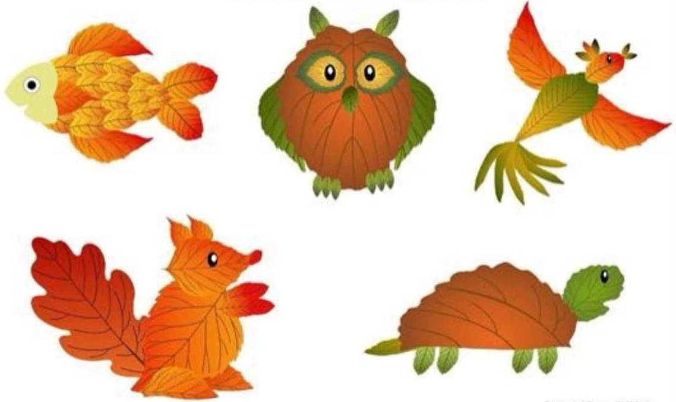

Подготовили и провели: Лакиза Ю.П., Петрина Н.Н.
Октябрь, 2019 год

ВЫСТАВКА ДЕТСКО-РОДИТЕЛЬСКИХ РАБОТ

«ВОЛШЕБНЫЙ СУНДУЧОК ОСЕНИ»

Цель выставки:
Приобщить детей к миру прекрасного, учить их восторгаться причудливой красотой цветов, плодов различных растений, осенних листьев, шишек, каштанов.
Совершенствовать устойчивый интерес к работе с природным материалом.
Воспитывать любовь к природе, бережное отношение к ней.
Формировать дружеские взаимоотношения детей и родителей.
Показать родителям на примере выставки, что природный материал - это кладовая для развития детского творчества.

Осень - чудесная пора, которая своей красотой вдохновляет на создание чего-то прекрасного! В нашем детском саду уже стало традицией организовывать ежегодные выставки на осеннюю тему. Вот и этот год не стал исключением. 17 октября в детском саду прошла выставка осенних поделок на тему «Волшебный сундучок осени», в которой приняли участие воспитанники нашей группы.
Дети и родители с большим удовольствием несли в детский сад поделки из природного материала, сделанные своими руками. Они были сделаны из овощей, веточек, коры деревьев, из ягод, травы. Было видно, что все работы сделаны с желанием, с удовольствием, очень аккуратно, с фантазией. Совместным творчеством родителей и детей могли полюбоваться все желающие.
По итогам конкурса можно сделать вывод, что работа с детьми и родителями по данному направлению проведена на хорошем уровне. Было очевидно, что родители и детки готовы на выдумки и умеют очень многое.
От всего педагогического коллектива выражаем искреннюю благодарность всем участникам выставки за полученное эстетическое удовольствие от созерцания настоящих произведений искусства и надеемся на дальнейшее сотрудничество детского сада и творческих семей.

